考研调剂前期拼的是大家的信息搜集能力，谁能够掌握更多的信息，在调剂过程中就更有把握。  
第一步，用好中国研究生招生信息网，里面有你所需要的专业信息以及开设院校。  
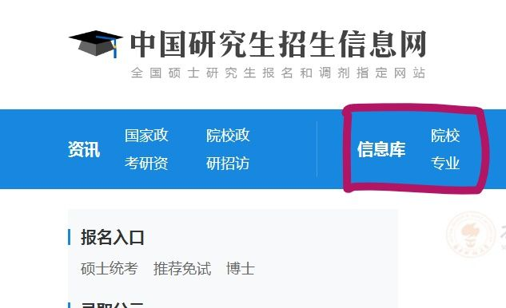  
  
第二步，选择你的专业，点开开设院校，你可以找到所有开设该专业的学校（以我专业数量经济学为例）  
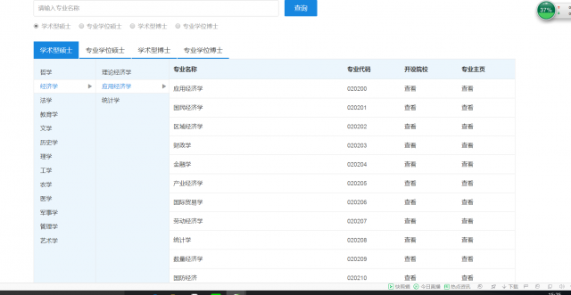  
  
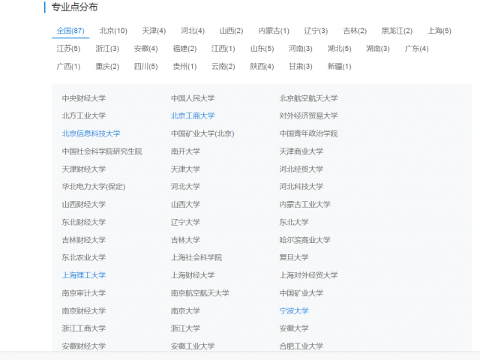  
  
第三步，是最繁琐的一步，也更需要大家用心去做，就是选择不同层次学校、不同地方区域，进行全方位的对比，找到适合自己情况的学校。（以某些学校为例）  
1.选择一所学校，打开官方主页，找到研究生招生内容  
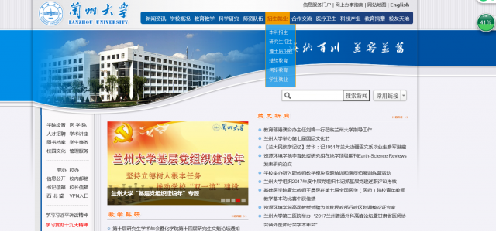  
  
2.仔细查看4月份之前的信息，因为大部分调剂信息都是3月份出来，也有更早的，考完试就会出来  
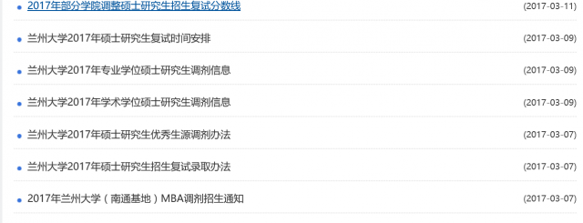  
  
3。找到对应文件后，仔细阅读，找出调剂要求  
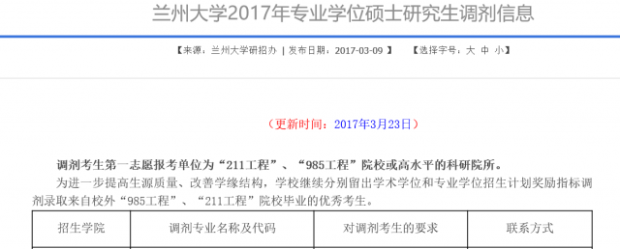  
  
  
最后，找到适合自己的学校后，要等国家线出来后及时掌握最新的调剂信息，毕竟今年考研人数这么多，请小伙伴们注意。